Corso di Laurea in Ottica e Optometria, Università di Padova
Insegnamento di Biologia
Dr. Stefania Bortoluzzi

II Esercitazione – 17 dicembre 2014

Osservazione di preparati istologici mediante diversi strumenti informatici di “Virtual Hystology”

In questa esercitazione useremo utilissimi strumenti forniti da diversi siti web, allestiti da Università statunitensi, che permettono di osservare in maniera virtuale preparati istologici di diverso tipo.
Certamente, l’osservazione diretta al miscroscopio presenta notevoli vantaggi, che in questo caso sono tuttavia ben compensati dalla ricchezza delle annotazioni riportate sui preparati, dalla disponibilità d’ingrandimenti di regioni particolarmente rilevanti di sezioni molto ben riuscite, ed ottenute utilizzando svariate tecniche di preparazione e colorazione, difficilmente implementabili in una singola esercitazione.

1. Useremo il sito Blue Histology (University of Western Australia) per osservare diversi tipi di preparati istologici.
http://www.lab.anhb.uwa.edu.au/mb140/

  - Osservazione delle mitosi in apice radicale di cipolla
Blue Histology - Large Images, cercare “root” (tumbnails on).
Localizzare, visualizzare e descrivere le diverse fasi della mitosi osservabili nei preparati di onion rool. Quali fasi sono visibili?
Trovare punti di riferimento diversi da quelli annotati ed allestire una sequenza di immagini ordinate (interfase+mitosi).
1.2. Striscio di sangue periferico
Cercare Blood (Tissue) + Giemsa (colorazione)
Usando gli strisci di sangue umano, provare a riconoscere e descrivere gli eritrociti, le emazie e i leucociti di diverso tipo, aiutandosi con le informazioni fornite a lezione e le figure sotto.
Comporre una tabella con figure e brevi descrizioni.
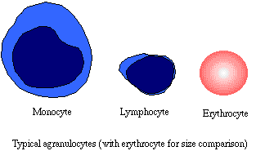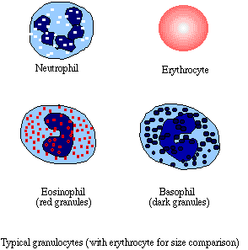

1.3. Verifica con i quiz e i giochi
http://quizlet.com/11828388/white-blood-cell-identification-quiz-flash-cards/
(usare prima il learning (cards) e poi fare i test di riconoscimento o il gioco http://quizlet.com/11828388/scatter)

- L’OCCHIO: ANATOMIA E ISTOLOGIA

2.1. Usando il sito:
http://histology.med.umich.edu/medical/eye
Nel tempo eventualmente rimasto, seguire le indicazione per visualizzare le diverse strutture oculari e i particolari istologici.
Dopo aver letto le descrizioni delle diverse strutture, visualizzare le immagini cliccando su “webscope”.
Ad esempio vedere la fovea e il disco ottico.

2.2. Verificare l’esistenza del punto cieco della retina http://www.med.umich.edu/histology/cns/blindSpot768x1024.jpg

